ฉบับที่ 1 ประจำเดือนมกราคม – มิถุนายน 2557
จดหมายข่าว
องค์การบริหารส่วนตำบลอ่าวน้อย

ข่าวกิจกรรม
โครงการ”สานใยรักผู้สูงวัยร่วมใจสืบสานประเพณี”ระหว่างวันที่ 7-17 เมษายน พ.ศ. 2557
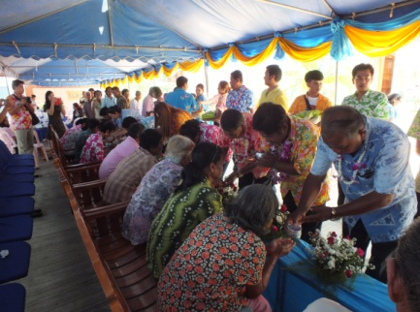
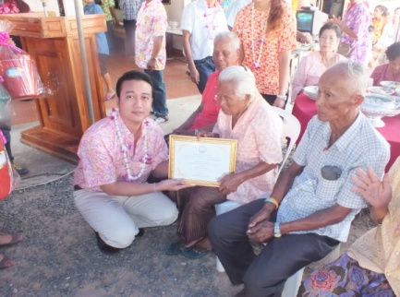
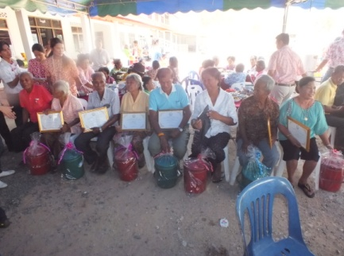

โครงการ” สร้างบ้านปลาถวายพ่อหลวง “ วันที่ 12 มิถุนายน พ.ศ. 2557 ณ อ่าวคั่นกระได
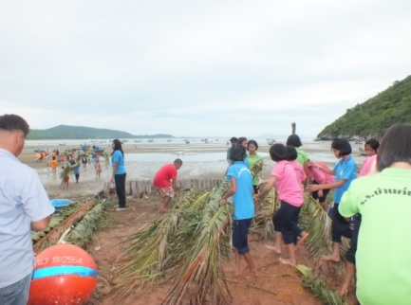
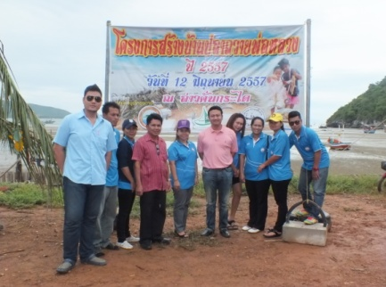
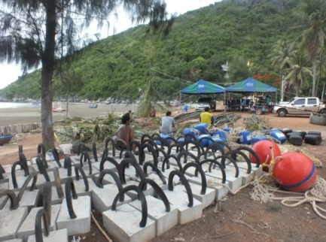

ข่าวประชาสัมพันธ์
ตารางการพ่นยุง โครงการรณรงค์ควบคุมและป้องกันโรคไข้เลือดออก ต.อ่าวน้อย ปีงบประมาณ 2557
รพ.สต.บ้านหนองยายเอม |  |  | รพ.สต.บ้านอ่าวน้อย
17-18 มี.ค.57 | หมู่ 5 | ณ ศาลาประชาคมหมู่บ้าน | 1 เม.ย. 57 | หมู่ 2 | ณ ศาลาประชาคมหมู่บ้าน
19 มี.ค. 57 | หมู่ 11 | ณ รพ.สต.บ้านหนองยายเอม | 2-3 เม.ย. 57 | หมู่ 3 | ณ รพ.สต.บ้านอ่าวน้อย
20 มี.ค. 57 | หมู่ 15 | ณ ศาลาประชาคมหมู่บ้าน | 31 มี.ค. 57 | หมู่ 13 | ณ ศาลาประชาคมหมู่บ้าน
รพ.สต.บ้านย่านซื่อ |  |  | รพ.สต.เฉลิมฯนิคม กม.5
11 เม.ย. 57 | หมู่ 14 | ณ ศาลาประชาคมหมู่บ้าน | 16 เม.ย. 57 | หมู่ 16 | ณ ที่ทำงานผู้ใหญ่บ้านหมู่ 16
8 เม.ย. 57 | หมู่ 8 | ณ ศาลาประชาคมหมู่บ้าน | 23 เม.ย. 57 | หมู่ 10 | ณ ที่ทำงานผู้ใหญ่บ้านหมู่ 10
9 เม.ย. 57 | หมู่ 12 | ณ รพ.สต.บ้านย่านซื่อ | 24 เม.ย. 57 | หมู่ 7 | ณ ศาลาประชาคมหมู่บ้าน
10 เม.ย. 57 | หมู่ 1 | ณ ศาลาประชาคมหมู่บ้าน | 25 เม.ย. 57 | หมู่ 4 | ณ บ้านนางปัทมพร อ่อนท้วม

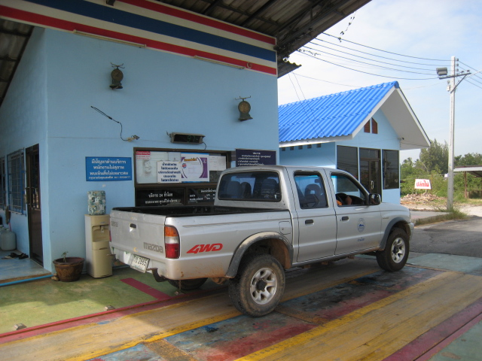
เกร็ดความรู้เรื่องภาษีท้องถิ่น
ภาษีโรงเรือนและที่ดิน
เป็นภาษีที่จัดเก็บจาก...........
1. โรงเรือนกับที่ดินซึ่งใช้ต่อเนื่องกับโรงเรือนนั้นๆ และ
2. สิ่งปลูกสร้างอื่นๆ กับที่ดินซึ่งใช้ต่อเนื่องกับสิ่งปลูกสร้าง นั้น
5โรงเรือนหมายถึง บ้าน ,ตึกแถว,อาคาร,ร้านค้า,สำนักงาน,บริษัท,ธนาคาร,โรงแรม,โรงภาพยนตร์,โรงพยาบาล,โรงเรียน,แฟลต หรืออพาร์ทเม้นท์,คอนโดมิเนียม,หอพัก,สนามมวย,สนามม้า,คลังสินค้า, ฯลฯ
สิ่งปลูกสร้างอย่างอื่นๆหมายถึง ท่าเรือ,สะพาน ,อ่างเก็บน้ำ,ถังเก็บน้ำ,น้ำมัน,คานเรือ ซึ่งมีลักษณะการก่อสร้างติดที่ดินเป็น
การถาวร
ที่ดินที่ใช้ต่อเนื่องกับโรงเรือนหรือสิ่งปลูกสร้างอย่างอื่นๆที่ดินซึ่งปลูก โรงเรือนหรือสิ่งปลูกสร้างอย่างอื่นๆ และบริเวณต่อเนื่องกัน ซึ่งตามปกติใช้ไปด้วยกัน กับโรงเรือนหรือสิ่งปลูกสร้างนั้น ผู้มีหน้าที่เสียภาษี คือ ผู้รับประเมินอันหมายถึง ผู้เป็นเจ้าของทรัพย์สิน

ขั้นตอนการชำระภาษีโรงเรือนและที่ดิน
การยื่นแบบแสดงรายการเพื่อเสียภาษีผู้รับประเมิน (เจ้าของทรัพย์สิน) จะต้องยื่นแบบ ภ.ร.ด. 2 ภายในวันที่ 28 กุมภาพันธ์ ของทุกปี
หลักฐานที่ต้องนำมาแสดง ดังนี้
1. ใบเสร็จรับเงินค่าภาษีโรงเรือนและที่ดิน
2. รายละเอียดจำนวนอาคารที่มีกรรมสิทธิ์อยู่ทั้งสิ้นในเขต อบต.
3. รายการจำนวนเนื้อที่ดินที่มีกรรมสิทธิ์แต่ละแปลง
4. บัตรประจำตัวประชาชน
♠การชำระเงินเมื่อผู้รับประเมิน (เจ้าของทรัพย์สิน) ได้รับใบแจ้งการประเมินค่าภาษี (ภ.ร.ด.8) จะต้องชำระค่าภาษี ณ ส่วนการคลัง ภายใน 30 วัน นับถัดจากวันที่ได้รับแจ้ง
การยื่นอุทธรณ์
กรณีที่ผู้รับประเมินได้รับแจ้งประเมินค่าภาษีแล้วไม่พอใจในการประเมินค่าภาษี ให้ยื่นคำร้องขอให้พิจารณาการประเมินภาษีโรงเรือนและที่ดินใหม่ ภายใน 15 วัน นับแต่วันที่ได้รับแจ้งการประเมินภาษี
บทลงโทษ
ผู้ใดละเลยไม่ยื่นแบบแสดงรายการเพื่อเสียภาษีภายในกำหนดผู้นั้นจะมีความผิดต้องระวางโทษปรับไม่เกิน 200 บาท
อัตราค่าภาษีโรงเรือนและที่ดิน
ผู้รับประเมินจะต้องเสียภาษีในอัตราร้อยละ 12.5ของค่ารายปี
การไม่ชำระภาษีภายในกำหนดเวลา
กรณีที่ผู้รับประเมินไม่ชำระค่าภาษีภายในกำหนดระยะเวลาที่กฎหมายกำหนด จะต้องเสียเงินเพิ่มดังนี้
- ถ้าค้างชำระเกิน 1 เดือน นับแต่วันพ้นกำหนดจะต้องเสียเงินเพิ่มร้อยละ 2.5 ของค่าภาษีที่ค้าง
- ถ้าค้างชำระเกิน 1 เดือน แต่ไม่เกิน 2 เดือน จะต้องเสียเงินเพิ่มร้อยละ 5 ของค่าภาษีที่ค้าง
- ถ้าค้างชำระเกิน 2 เดือน แต่ไม่เกิน 3 เดือน จะต้องเสียเงินเพิ่มร้อยละ 7.5 ของค่าภาษีที่ค้าง
- ถ้าค้างชำระเกิน 3 เดือน แต่ไม่เกิน 4 เดือน จะต้องเสียเงินเพิ่มร้อยละ 10 ของค่าภาษีที่ค้าง

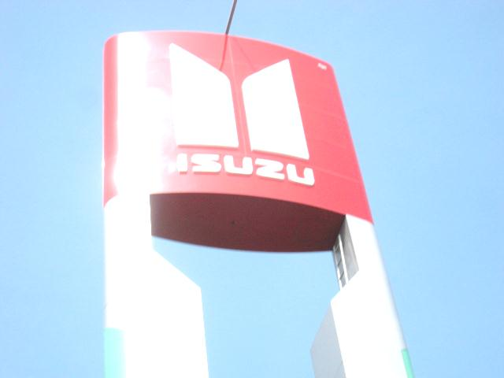
ภาษีป้าย
ภาษีป้ายเป็นภาษีที่จัดเก็บจาก ป้ายอันหมายถึงป้ายแสดง ชื่อ ยี่ห้อ หรือเครื่องหมายที่ใช้ในการประกอบการค้าหรือประกอบกิจการอื่นเพื่อหารายได้หรือโฆษณาการค้าหรือกิจการอื่น เพื่อหารายได้ไม่ว่าจะได้แสดงหรือโฆษณาไว้ที่วัตถุใด ๆ ด้วยอักษรภาพ หรือเครื่องหมายที่เขียนแกะสลักจารึกหรือให้ปรากฏด้วยวิธีอื่น

ขั้นตอนการชำระภาษีป้าย
การยื่นแบบแสดงรายการเพื่อเสียภาษีผู้เป็นเจ้าของป้ายจะต้องยื่นแบบ ภ.ป.1 ภายในวันที่ 31 มีนาคม ของทุกปี
- กรณีที่ติดตั้งป้ายใหม่จะต้องยื่นแบบ ภ.ป.1 ภายใน 15 วันนับแต่วันที่ติดตั้งใหม่

การชำระเงิน ค่าภาษี
ผู้เป็นเจ้าของป้ายต้องชำระค่าภาษีภายใน 15 วัน นับแต่วันที่ได้รับแจ้งการประเมิน หรือจะชำระภาษีในวันที่ยื่นแบบเลยก็ได้
อัตราค่าภาษีป้าย
ป้ายประเภทที่ 1 หมายถึง ป้ายที่มีอักษรไทยล้วนให้คิดอัตรา 3 บาท : 500 ตารางเซนติเมตร
- ป้ายประเภทที่ 2 หมายถึง ป้าที่มีอักษรไทยปนอักษรต่างประเทศ หรือปนภาพหรือเครื่องหมายอื่น ให้คิดอัตรา 20 บาท : 500 ตารางเซนติเมตร
- ป้ายประเภทที่ 3 หมายถึง (ก) ป้ายที่ไม่มีอักษรไทยไม่ว่าจะมีภาพหรือเครื่องหมายใด ๆ หรือไม่ หรือ (ข) ป้ายที่ไม่มีอักษรไทยบางส่วนหรือทั้งหมดอยู่ใต้หรือต่ำกว่าอักษรต่างประเทศ ให้คิดอัตรา 40 บาท : 500 ตารางเซนติเมตร
เมื่อคำนวณพื้นที่ของป้ายแล้วถ้ามีอัตราภาษีต่ำกว่าป้ายละ 200 บาท ให้เสียภาษีป้ายละ 200 บาท
การไม่ยื่นแบบและชำระภาษีภายในกำหนด
ผู้เป็นเจ้าของป้ายรายใด ไม่ยื่นแบบภายในกำหนดจะต้องเสียเงินเพื่ออีกร้อยละ 10 ของค่าภาษี
ผู้เป็นเจ้าของป้ายรายใดไม่ชำระเงินค่าภาษีภายในกำหนดจะต้องเสียเงินเพิ่มอีกร้อยละ 2 ของค่าภาษี
ผู้มีหน้าที่เสียภาษีจะต้องยื่นแสดงหลักฐานการเสียภาษีป้ายไว้ ณที่เปิดเผยในสถานที่ประกอบการค้าหรือประกอบกิจการ

ภาษีบำรุงท้องที่
ภาษีบำรุงท้องที่ เป็นภาษีที่จัดเก็บจาก “ที่ดิน” ซึ่งหมายถึง พื้นที่ดิน พื้นที่ที่เป็นภูเขาที่มีน้ำด้วย

ขั้นตอนการชำระภาษีบำรุงท้องที่
ให้เจ้าของที่ดินซึ่งมีหน้าที่ต้องเสียภาษี ยื่นแบบแสดงรายการเพื่อเสียภาษี (ภ.บ.ท. 5) ณ งานผลประโยชน์และกิจการพาณิชย์ กองคลัง องค์การบริหารส่วนตำบลอ่าวน้อย ทุกรอบระยะเวลา 4 ปี
กรณีบุคคลใดเป็นเจ้าของที่ดินขึ้นใหม่ หรือจำนวนเนื้อที่เดิมเปลี่ยนแปลงไป ให้เจ้าของที่ดินยื่นแบบแสดงรายการที่ดิน ภายใน 30 วันนับจากวันที่เจ้าของที่ดินขึ้นใหม่หรือจำนวนเนื้อที่ดินได้มีการเปลี่ยนแปลง

การชำระเงินค่าภาษี
ผู้ที่มีหน้าที่เสียภาษีจะต้องชำระเงินค่าภาษีบำรุงท้องที่ ภายใน วันที่ 30 เมษายน ของทุกปี

การไม่ยื่นแบบและชำระภาษีภายในกำหนด
กรณีที่ผู้มีหน้าที่เสียภาษีไม่ยื่นแบบภายในระยะเวลาที่กฎหมายกำหนดจะต้องเสียเงินเพิ่มอีกร้อยละ 10 ของจำนวนเงินค่าภาษี
กรณีที่ผู้มีหน้าที่เสียภาษีไม่ชำระภาษี ภายในระยะเวลาที่กฎหมายกำหนด จะต้องเสียเงินเพิ่มอีกร้อยละ2 ของจำนวนเงิน
ค่าภาษี

****หากท่านมีข้อสงสัยประการใด เกี่ยวกับการชำระภาษีให้กับองค์การบริหารส่วนตำบล โปรดติดต่อสอบถามได้ที่ กองคลัง
0-3260-0979 ต่อ 14

ติดต่อเรา
องค์การบริหารส่วนตำบลอ่าวน้อย
หมู่ 7ตำบลอ่าวน้อย อำเภอเมือง
จังหวัดประจวบคีรีขันธ์
0-3260-0979
ติดต่อเรา
องค์การบริหารส่วนตำบลอ่าวน้อย
หมู่ 7ตำบลอ่าวน้อย อำเภอเมือง
จังหวัดประจวบคีรีขันธ์
0-3260-0979

